CARTA CONSULTA – PROPOSTA DE NEGOCIAÇÃO

- DADOS DO PROPONENTE
Nome  CIPREM – CIMENTO E PREMOLDADOS LTDA |  | CNPJ/CPF  05.343.456/0001-78
Agência  São Mateus/ES |  | Município/UF  São Mateus/ES |  | Segmento  Indústria
Principal Dirigente  Rebeca Colombi Taylor |  | Grupo Econômico  Grupo Colombi (MSV, Concreto Britaki e Superbritas)
Data Constituição  09/10/2002 |  | Faturamento próximos 12 meses(R$)  R$ 0,00 (pré-operacional)
Atividade Econômica  Extração e britamento de pedras (CNAE 08.10-0/99); fabricação de artefatos de cimento (CNAE 23.30-3/02) |  | Capital Integralizado(R$)  R$ 193.780,00  Patrimônio líquido (R$)  R$ 1.039.421,52
Principais Sócios / Acionistas  Hugo Bassetti Colombi  Ramon Filipe Colombi  Sarita Colombi Morelato  Rebeca Colombi Taylor |  |  |  | Participação (%)  25,0  25,0  25,0  25,0

- RESUMO DO PEDIDO DE FINANCIAMENTO
Objetivo/Finalidade do Projeto

A presente proposta tem por finalidade a implantação de uma pedreira de granito com planta de britagem para produção de agregados (brita 0, brita 1, brita 2, gravilinha, pó de pedra e BGS/solo-brita para base e sub-base de pavimentos e aterros), no Município de São Mateus-ES (distrito de Nestor Gomes).
O empreendimento compreende planta de britagem de 170–180 toneladas hora — britadores Metso (mandíbulas C117 e cônico HP350e) — (produção estimada crescente: de ~3.500 m³/mês de produto no 1º ano até ~12.000 m³/mês a partir do 3º ano de operação, dentro do teto licenciado), amparado pelo Registro de Licença ANM nº 8/2021 (validade até 31/08/2029) e pela Licença de Instalação IEMA nº 000478/2025-D (válida até 16/10/2029). O investimento total está orçado em R$ 25.568.924,08, financiado em até 95% pelo FNE (R$ 24.290.477,88), com contrapartida própria de 5% (R$ 1.278.446,20), já incluído capital de giro associado de R$ 4.025.000,00. Pleiteia-se prazo total de 14 anos, sendo 2 anos de carência e 12 de amortização, com enquadramento na condição de prazo do FNE para empresas administradas por mulher (principal dirigente: Rebeca Colombi Taylor). Estima-se a geração de cerca de 30 empregos diretos na operação, além dos temporários da implantação. O terreno da lavra (contrato de servidão) não integra o financiamento; as garantias serão alienações de imóveis dos sócios/grupo e alienação fiduciária dos equipamentos.

Quadro Simplificado da Estrutura de Recursos do Projeto (R$)

Ø Infraestrutura e obras civis (terraplenagem, acessos, edificações, balança, subestação, drenagem) = R$ 3.650.000,00;
Ø Planta de britagem 170–180 t/h (alimentador, britadores primário e secundário, peneiras, correias) = R$ 6.504.690,97;
Ø Máquinas de lavra e linha amarela (perfuratriz, escavadeiras, pás carregadeiras, basculantes) = R$ 7.526.000,00;
Ø Transportes (carretas de entrega, ônibus de funcionários, caminhão-pipa, utilitários) = R$ 3.207.319,90;
Ø Mão de obra da implantação + 3 meses de operação = R$ 522.913,21;
Ø Segurança, EPIs e treinamentos (NR-22) = R$ 133.000,00;
Ø Capital de giro associado = R$ 4.025.000,00;

TOTAL DO PROJETO => R$ 25.568.924,08
Financiamento FNE (até 95%): R$ 24.290.477,88 | Contrapartida própria (5%): R$ 1.278.446,20. Terreno da lavra: servidão (não integra o financiamento). Garantias: alienação de imóveis e equipamentos.

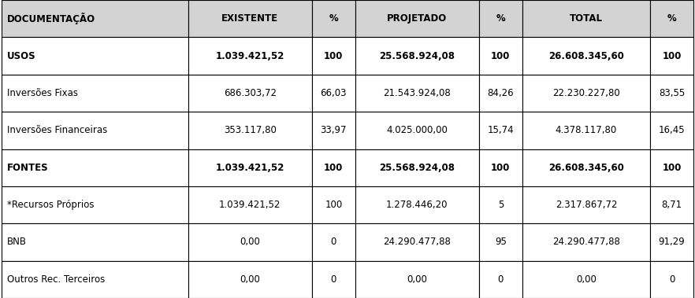

Garantias Propostas (Valores em R$)

Garantias Propostas | Valor |  | %*
ALIENAÇÃO DE IMÓVEIS (SÓCIOS/GRUPO) | R$ 26.719.525,67 |  | 110,00
GARANTIAS TOTAIS | R$ 26.719.525,67 |  | 110,00
-ALIENAÇÃO FIDUCIÁRIA DE IMÓVEIS: a operação será garantida por alienação de imóveis dos sócios e de empresas do grupo, com cobertura mínima de 110% do valor financiado (26.719.525,67), complementada por alienação fiduciária dos equipamentos financiados (100%).
-AVAL: aval dos sócios Hugo Bassetti Colombi, Ramon Filipe Colombi, Sarita Colombi Morelato e Rebeca Colombi Taylor.
OUTRAS GARANTIAS/OBSERVAÇÕES
-TERRENO DA LAVRA (SERVIDÃO): o terreno da jazida é de terceiros (família Caffeu), utilizado mediante contrato de servidão, e não integra o financiamento nem as garantias.
COMPOSIÇÃO DAS GARANTIAS:
Alienação de imóveis dos sócios/grupo (mínimo de 110% — R$ 26.719.525,67) + alienação fiduciária dos equipamentos financiados + aval dos sócios; relação de imóveis a detalhar no enquadramento.

- DEMONSTRATIVOS CONTÁBEIS – 03 ÚLTIMOS ANOS (Valores em R$).

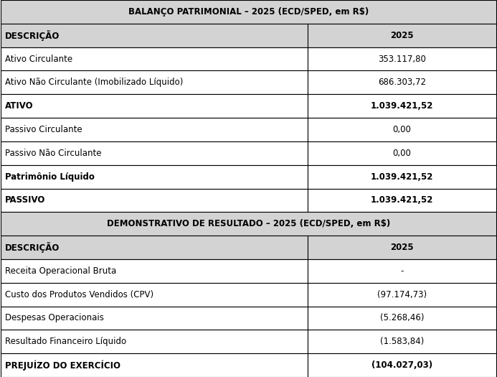
Demonstrações 2025 (ECD/SPED, Livro nº 14): Ativo de R$ 1.039.421,52; PL de R$ 1.039.421,52, sustentado por AFAC dos sócios de R$ 1.104.536,16; prejuízo do exercício de R$ 104.027,03 (empresa pré-operacional, sem BP/DRE de 2023/2024). Demonstrações das principais empresas do grupo (MSV, Concreto Britaki e Superbritas) serão anexadas ao projeto.
- RELACIONAMENTO NEGOCIAL DO PROPONENTE COM O BNB
Posição://
Saldo de Captações, produtos e serviços
Posição: __/__/____

CAPTAÇÃO DE RECURSOS |  | SERVIÇOS BANCÁRIOS
Aplicações Financeiras | Saldo Atual | Tipo | Valor
Fundo de Investimentos |  | Cobrança
Depósito a Prazo |  | Seguros (Vida Mensal)
Carteira de Clientes |  | Outros (especificar)
Outros (especificar)

- CONSIDERAÇÕES DA AGÊNCIA
PERFIL DO PROPONENTE:
A CIPREM – Cimento e Premoldados Ltda é sociedade limitada constituída em 09/10/2002, com sede em São Mateus/ES, integrante do grupo empresarial da família Colombi — grupo com mais de 20 anos de atuação em mineração, britagem e concreto, com operações na Bahia, em Minas Gerais e no Espírito Santo. A empresa âncora, Mineração São Vicente Ltda (Itagimirim/BA, fundada em 2004), posiciona-se como a maior e mais tradicional produtora de agregados do Extremo Sul Baiano; o grupo inclui ainda a Concreto Britaki Ltda (concreto usinado, com mais de 5 filiais) e a Superbritas Ltda, formando cadeia verticalizada da extração à comercialização. O grupo opera pedreira análoga em plena atividade — Pedreira Vale Verde (Mineração São Vicente), em Porto Seguro/BA —, cujo modelo operacional e comercial servirá de referência direta à implantação da CIPREM.
A CIPREM encontra-se em fase pré-operacional; a análise proposta é a de empresa em implantação, com viabilidade sustentada pelas projeções do empreendimento e pela capacidade técnica do grupo (benchmark operacional da MSV). O porte e a capacidade de pagamento serão apreciados conforme as demonstrações contábeis a serem anexadas, observada a composição do grupo econômico.

PROPOSIÇÃO:
O pleito destina-se à implantação de pedreira de granito com planta de britagem (170–180 t/h) em São Mateus-ES, para produção de agregados, com produção estimada crescente: de ~3.500 m³/mês de produto no 1º ano até ~12.000 m³/mês a partir do 3º ano de operação (dentro do teto licenciado), amparada por Registro de Licença ANM nº 8/2021 (validade até 31/08/2029) e LI IEMA nº 000478/2025-D (válida até 16/10/2029).
O investimento total está orçado em R$ 25.568.924,08, com financiamento FNE de até 95% (R$ 24.290.477,88) e contrapartida própria de 5% (R$ 1.278.446,20), já incluído capital de giro associado de R$ 4.025.000,00.
A operação enquadra-se na linha FNE Industrial (extração e britamento de pedras — CNAE 08.10-0/99). Pleiteia-se prazo total de 14 anos (2 anos de carência e 12 de amortização), com enquadramento na condição de prazo para empresas administradas por mulher.
O empreendimento atende à demanda por agregados da construção civil, de concreteiras e de obras de infraestrutura em São Mateus e municípios do entorno, na região norte do Espírito Santo. A demanda é ancorada por concreteiras instaladas em São Mateus e Linhares (Polimix e Pedramix), pelas obras de duplicação da BR-101/ES (concessão 2025–2048) e pelo consumo do próprio grupo (Concreto Britaki e os premoldados da CIPREM); o suprimento atual da região vem de pedreiras situadas a mais de 100 km (eixo Aracruz/Linhares), o que confere ao empreendimento vantagem logística imediata.

RELACIONAMENTO NEGOCIAL:

GARANTIAS: conforme campo específico.

PARECER DA AGÊNCIA:
.

São Mateus/ES,

___________________________
Gerente de Agência

___________________________
Gerente de Relacionamento

